PLOC !

Il vient d’avaler une bulle d’air !

PLOUF !

Il vient de plonger comme un éclair !

PAF !
Il cogne son nez contre son rocher !

COUIC !
On ne le voit plus, il a disparu !

DEVENIR UN EXCELLENT AQUAROPHILE.

Les poissons rouges sont des animaux d’une agréable compagnie.
Ils sont faciles à élever et l’on s’amuse beaucoup à les regarder évoluer.

Nous allons apprendre à nous en occuper.

1 - Ce sont des animaux fantastiques !

Ils exigent peu de soins.
Il suffit de les nourrir régulièrement et de veiller à la propreté de leur eau.

2 - Ils vivent dehors ou dedans ?

Les poissons rouges aiment l’eau froide.
Ils peuvent aussi bien vivre dans une mare dehors que dans un aquarium à l’intérieur d’une maison.

3 - A chacun son nom.

Au début, il est difficile de les distinguer les uns des autres.
Au bout d’un certain temps, ce sera plus facile et nous pourrons donner à chacun un nom.


Ce sont des animaux domestiques
particuliers.
Voici leurs particularités :

1 - Ce sont d’excellents nageurs

Leur corps mince et allongé leur permet de glisser facilement dans l’eau.

Ils se servent de leurs nageoires, membranes en forme de triangle, pour se propulser, monter ou descendre et même pour s’immobiliser.

2 - Ils ont des branchies

Comme nous, les poissons ont besoin d’oxygène pour vivre.
Mais, à la différence des êtres humains, c’est dans l’eau qu’ils trouvent l’oxygène qui leur est nécessaire.
Ils l’absorbent par les branchies, fentes de chaque côté de leur tête, en forme de demi-cercle.
Ces branchies sont juste derrière leurs yeux.

3 - Des yeux sans paupières

Les poissons n’ont pas de paupières comme nous.
Pour dormir ils ne peuvent donc fermer les yeux. Ils se reposent les yeux grands ouverts, généralement immobiles au fond de l’aquarium.

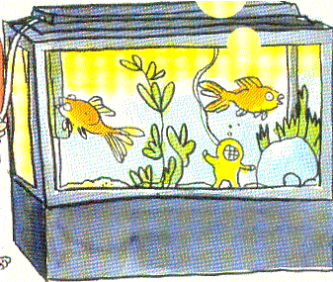

La nuit, éteins
la lumière de
l’aquarium…. …. Pour que tes
poissons rouges
puissent se reposer.

4 – Les poissons sentent les vibrations sonores

Le son d’une chaîne stéréo à plein volume fait vibrer ou trembler le sol.
Les poissons rouges « entendent » les sons en sentant leurs vibrations dans l’eau.

Il ne faut jamais taper sur la vitre d’un aquarium car cela

fait très peur à ses habitants.

5 - Les poissons sont des animaux à sang froid.

Tous les poissons ont le sang froid. Leur corps reste à la température de l’eau dans laquelle ils nagent.
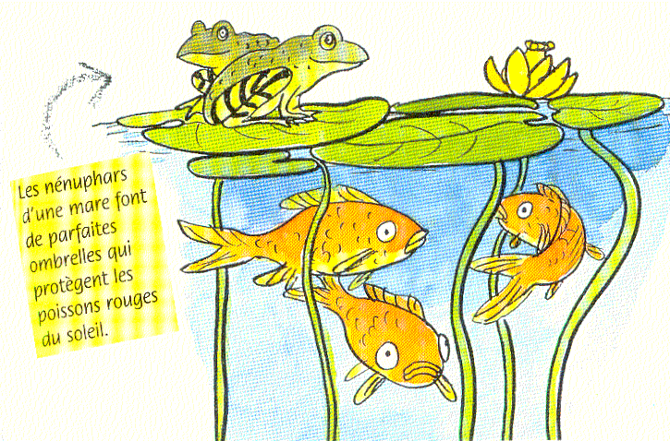

Si l’on met un poisson rouge
dans de l’eau chaude, il suffo-
quera et risquera de mourir.


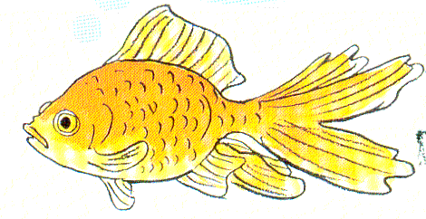

Les poissons rouges ont des couleurs brillantes
surprenantes et variées, allant de l’or et de l’argent
au noir et au rouge.
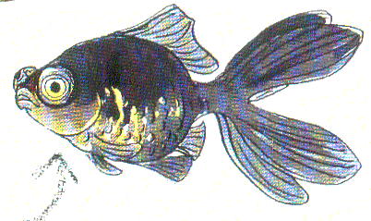
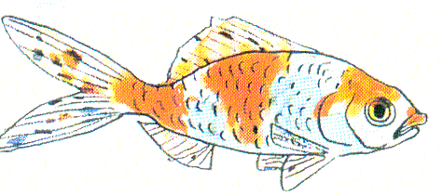
Certains ont de longues nageoires flottantes,
d’autres de gros yeux globuleux.

